**PRIMEIRO SPRINT**

**1-APRENDER A PROGRAMAR EM PYTHON**

Optamos no grupo em aprender a programar de duas maneiras, resolvendo exercícios de acordo com a leitura do livro “Automate the boring stuff with Python“, e outro através de video-aulas do youtube do canal Excript.

Exercicios do Youtube

------------------------------------------------------------------------------------------------------------------------

Aprendendo a utilizar o loop WHILE

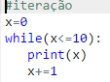

------------------------------------------------------------------------------------------------------------------------

Aprendendo a utilizar a iteração WHILE-ELSE

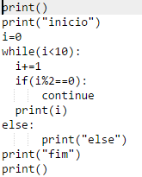

------------------------------------------------------------------------------------------------------------------------

Aprendendo a utilizar a “função” BREAK dentro do loop FOR

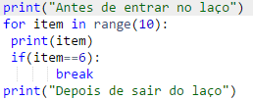

------------------------------------------------------------------------------------------------------------------------

------------------------------------------------------------------------------------------------------------------------

Aprendendo a utilizar a “função” BREAK dentro do loop WHILE

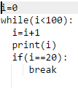

------------------------------------------------------------------------------------------------------------------------

Utilizando o loop WHILE-ELSE para imprimir

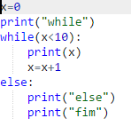------------------------------------------------------------------------------------------------------------------------

Utilizando o IF e o ELSE

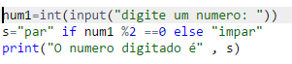

------------------------------------------------------------------------------------------------------------------------

Criando um programa que recebe valores e imprime a soma desses valores dentro de um loop

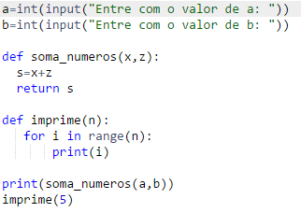------------------------------------------------------------------------------------------------------------------------

------------------------------------------------------------------------------------------------------------------------

Utilizando a função IF e ELSE

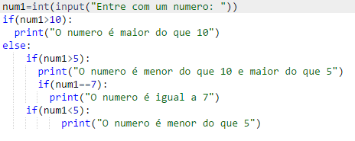------------------------------------------------------------------------------------------------------------------------

Utilizando uma função IF para comparar valores recebidos

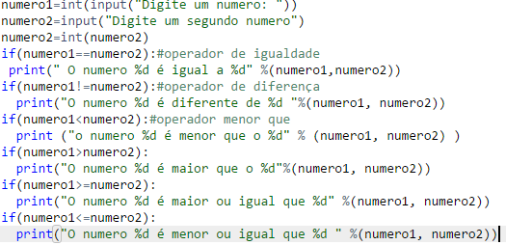

------------------------------------------------------------------------------------------------------------------------

Exercício do Capítulo 2 do livro “Automate the boring stuff with Python”

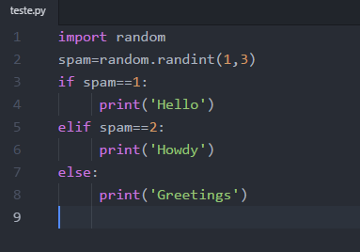

------------------------------------------------------------------------------------------------------------------------

Decidindo qual o problema será implementado

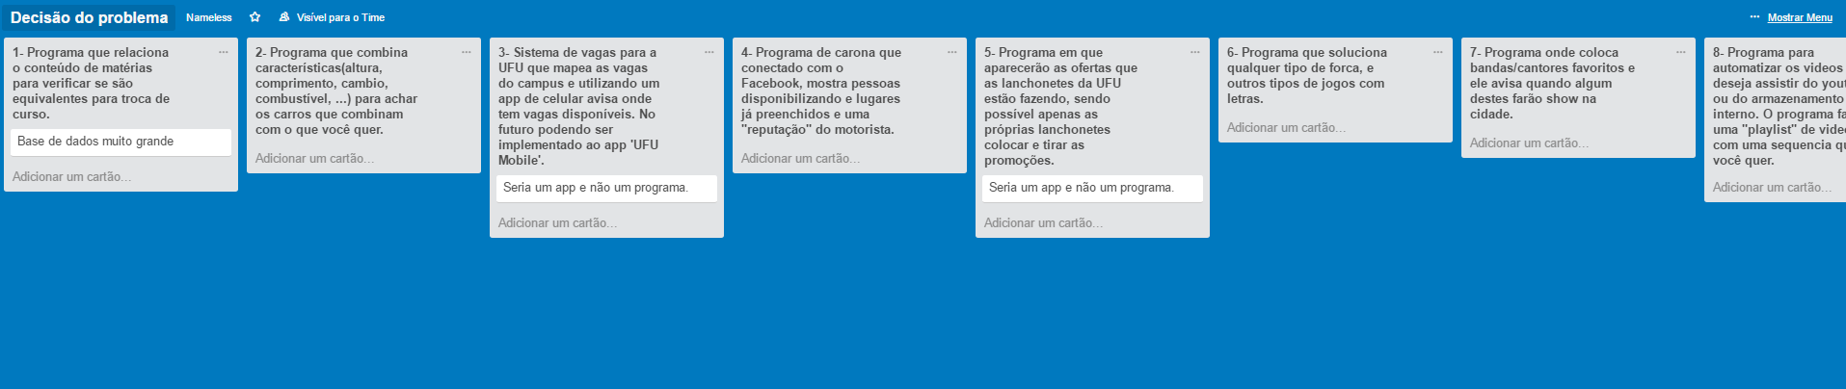

------------------------------------------------------------------------------------------------------------------------

Aprendendo conteúdo do Capítulo 3 e testando

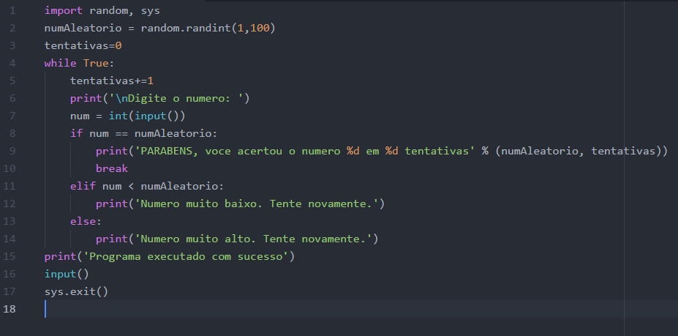

------------------------------------------------------------------------------------------------------------------------

Fazendo os projetos da prática do Capitulo 4



